ISOVER Haustrennwand-Platte Akustic HWP 3

SAINT-GOBAIN ISOVER

Eigenschaften

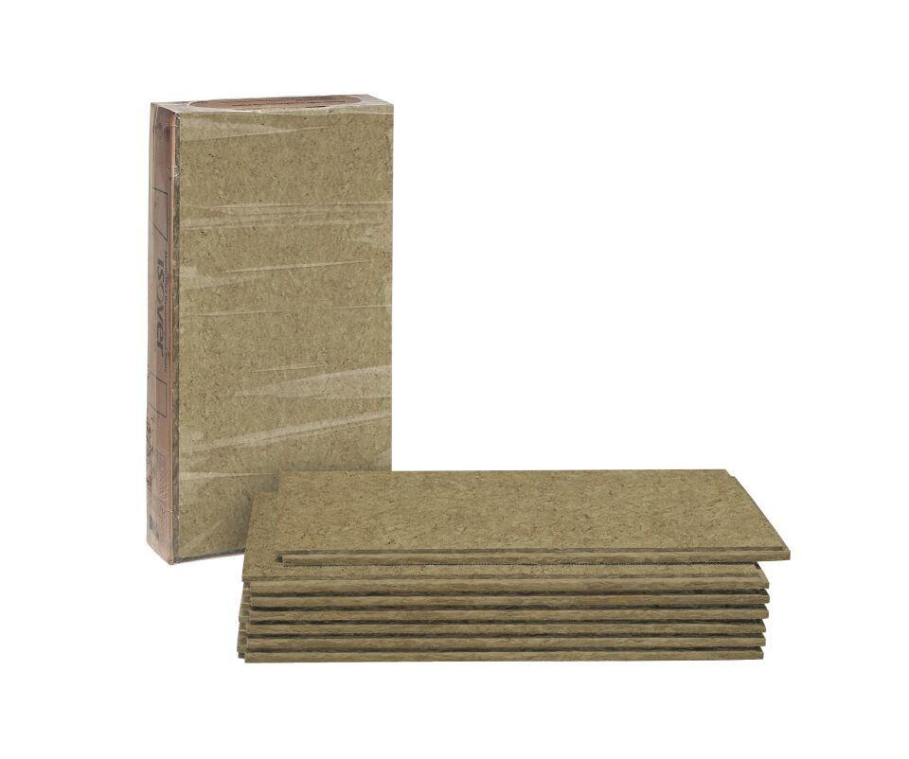

Anwendungsgebiet Wärmedämmstoff

WTH

Ausführung

Platte

Werkstoff

Steinwolle

Breite (mm)

625,00

Länge (mm)

1.200,00

Stärke (mm)

20,00 - 50,00

Befestigung

kleben

Brandverhalten

A1

Feuchteverhalten Dämmstoff

durchgehend Wasser abweisend, WL (P) - langzeitige Wasseraufnahme

Kantenausführung

Stufenfalz

Kaschierung

unkaschiert

Risikominimierung BNB 1.1.6

5 von 5

Schalldämmgruppe

sg - geringe Zusammendrückbarkeit

Status BNB (Bewertungssystem Nachhaltiges Bauen)

erfüllt

Wärmeleitfähigkeitsstufe

040

Bemessungswert Wärmeleitfähigkeit (W/(m\*K))

0,04

max. Temperaturbeständigkeit Peakbelastung (°C)

150,00

Nennwert der Wärmeleitfähigkeit (W/(m\*K))

0,04

Spezifische Wärmekapazität c (J/(kg\*K))

1.030,00

Wasserdampfdiffusionswiderstandszahl

1,00

QNG Pos. nach Katalog 313

123.0

BNB Pos. nach Katalog 1.1.6

36b

längenspezifischer Strömungswiderstand

5 kPa/m²